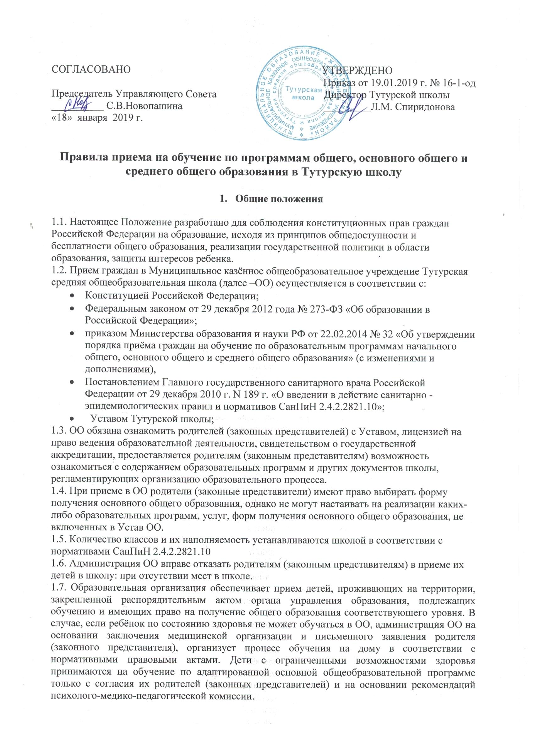

СОГЛАСОВАНО УТВЕРЖДЕНО
Приказ от 19.01.2019 г. № 16-1-од
Председатель Управляющего Совета Директор Тутурской школы
__________ С.В.Новопашина _________Л.М. Спиридонова «18» января 2019 г.

Правила приема на обучение по программам общего, основного общего и среднего общего образования в Тутурскую школу

- Общие положения

1.1. Настоящее Положение разработано для соблюдения конституционных прав граждан Российской Федерации на образование, исходя из принципов общедоступности и бесплатности общего образования, реализации государственной политики в области образования, защиты интересов ребенка.
1.2. Прием граждан в Муниципальное казённое общеобразовательное учреждение Тутурская средняя общеобразовательная школа (далее –ОО) осуществляется в соответствии с:
- Конституцией Российской Федерации;
- Федеральным законом от 29 декабря 2012 года № 273-ФЗ «Об образовании в Российской Федерации»;
- приказом Министерства образования и науки РФ от 22.02.2014 № 32 «Об утверждении порядка приёма граждан на обучение по образовательным программам начального общего, основного общего и среднего общего образования» (с изменениями и дополнениями),
- Постановлением Главного государственного санитарного врача Российской Федерации от 29 декабря 2010 г. N 189 г. «О введении в действие санитарно - эпидемиологических правил и нормативов СанПиН 2.4.2.2821.10»;
- Уставом Тутурской школы;
1.3. ОО обязана ознакомить родителей (законных представителей) с Уставом, лицензией на право ведения образовательной деятельности, свидетельством о государственной аккредитации, предоставляется родителям (законным представителям) возможность ознакомиться с содержанием образовательных программ и других документов школы, регламентирующих организацию образовательного процесса.
1.4. При приеме в ОО родители (законные представители) имеют право выбирать форму получения основного общего образования, однако не могут настаивать на реализации каких-либо образовательных программ, услуг, форм получения основного общего образования, не включенных в Устав ОО.
1.5. Количество классов и их наполняемость устанавливаются школой в соответствии с нормативами СанПиН 2.4.2.2821.10
1.6. Администрация ОО вправе отказать родителям (законным представителям) в приеме их детей в школу: при отсутствии мест в школе.
1.7. Образовательная организация обеспечивает прием детей, проживающих на территории, закрепленной распорядительным актом органа управления образования, подлежащих обучению и имеющих право на получение общего образования соответствующего уровня. В случае, если ребёнок по состоянию здоровья не может обучаться в ОО, администрация ОО на основании заключения медицинской организации и письменного заявления родителя (законного представителя), организует процесс обучения на дому в соответствии с нормативными правовыми актами. Дети с ограниченными возможностями здоровья принимаются на обучение по адаптированной основной общеобразовательной программе только с согласия их родителей (законных представителей) и на основании рекомендаций психолого-медико-педагогической комиссии.
1. 8. Прием иностранных граждан и лиц без гражданства, в том числе соотечественников за рубежом, в ОООД для обучения по общеобразовательным программам за счет бюджетных ассигнований федерального бюджета, бюджетов субъектов Российской Федерации и местных бюджетов осуществляется в соответствии с международными договорами Российской Федерации, Федеральным законом от 29 декабря 2012 г. N 273-ФЗ "Об образовании в Российской Федерации" и настоящим Порядком.
1.9. С целью определения уровня готовности ребёнка к обучению и составления плана психолого - педагогического сопровождения, после его зачисления в ОО с согласия родителей (законных представителей) и в их присутствии проводится собеседование ребёнка с психологом и логопедом.

2.Организация приема на обучение по программам начального общего, основного общего и среднего общего образования
2.1. Для обучения по программам начального общего образования в первый класс принимаются дети, достигшие по состоянию на 1 сентября текущего года 6 лет и 6 месяцев при отсутствии противопоказаний по состоянию здоровья. Приём детей, не достигших по состоянию на 1 сентября текущего учебного года 6 лет и 6 месяцев, осуществляется с разрешения учредителя в установленном им порядке. Обучение детей, не достигших к 1 сентября 6 лет 6 месяцев, осуществляется с соблюдением всех гигиенических требований по организации обучения детей шестилетнего возраста.
2.2. Дети, возраст которых превышает на 1 сентября текущего года 8 лет, принимаются на обучение по программам начального общего образования на основании документов, подтверждающих период обучения в другой образовательной организации. При отсутствии указанных документов зачисление в ОО производится с разрешения учредителя в установленном им порядке.
2.3. Приём детей, проживающих на закрепленной за ОО территории, на обучение по общеобразовательным программам осуществляется без вступительных испытаний.
2.4. Детям, проживающим на закрепленной за ОО территории, может быть отказано в приеме на обучение по общеобразовательным программам только при отсутствии свободных мест.
2.5. При приёме детей, проживающих на закрепленной за ОО территории, а также на свободные места граждан, не зарегистрированных на закрепленной территории, преимущественным правом обладают граждане, имеющие право па первоочередное предоставление места в общеобразовательных учреждениях в соответствии с законодательством РФ.
2.6. Приём детей с ограниченными возможностями здоровья осуществляется на обучение по адаптированным программам с согласия родителей (законных представителей) на основании рекомендаций психолого-медико-педагогической комиссии.
2.7. Приём детей в ОО осуществляется по личному заявлению родителей (законных представителей).
2.8. Приём заявлений от родителей (законных представителей) детей, проживающих на закрепленной за ОУ территории, на обучение в первом классе начинается не позднее 1 февраля и завершается не позднее 30 июня.
Приём заявлений от родителей (законных представителей) детей, не проживающих на закрепленной за ОО территории, начинается 1 июля и завершается не позднее 5 сентября.
Приём в первый класс в течение учебного года осуществляется при наличии свободных мест. Приём во второй и последующие классы осуществляется при наличии свободных мест в порядке перевода.
2.9. Информация о количестве мест в первых классах размещается на информационном стенде ОО и на официальном сайте ОО в сети интернет tuturskaya-sosh.ucoz.ru не позднее 10 календарных дней с момента издания приказа по школе о зачислении в 1 класс. Информация о количестве свободных мест для приёма детей, не зарегистрированных на закрепленной территории, размещается на информационном стенде ОО и на официальном сайте ОО в сети интернет не позднее 1 июля текущего года.

3.Порядок зачисления на обучение по программам начального общего, основного общего и среднего общего образования

3.1. Приём детей в ОО на обучение по общеобразовательным программам осуществляется по личному заявлению родителя (законного представителя) ребёнка при предъявлении оригинала
документа, удостоверяющего личность родителя (законного представителя), либо оригинала документа, удостоверяющего личность иностранного гражданина и лица без гражданства РФ в соответствии с законодательством РФ. Форма заявления утверждена приказом директора школы (приложение 1). Форма заявления и образец заполнения формы заявления размещаются на информационном стенде ОО и на официальном сайте ОО в сети интернет до начала приёма.
3.2. Для оформления личного дела, при зачисления в первый класс родители (законные представители) детей, дополнительно предоставляют:
- оригинал свидетельства о рождении ребенка или документ, подтверждающий родство заявителя;
- свидетельство о регистрации ребенка по месту жительства или по месту пребывания на закрепленной территории;
- копию свидетельства о рождении ребёнка;
- копию снилс ребёнка;
- копию медицинского полиса ребёнка;
Родители (законные представители) детей, имеющих право на первоочередное предоставление места в ОО, предоставляют документы, подтверждающие их право.
Количество первых классов в ОО определяется по согласованию с учредителем, а также в зависимости от условий осуществления образовательного процесса с учетом санитарных норм и лицензионных требований. Гражданам может быть отказано в приеме в первый класс по причине отсутствия в школе свободных мест. В случае отказа в предоставлении места родители (законные представители) для решения вопроса об устройстве ребёнка в другое учреждение обращаются в управление образования администрации МО «Жигаловский район», который предоставляет родителям (законным представителям) информацию о наличии свободных мест в общеобразовательных учреждениях района и обеспечивает приём детей в первый класс в другое общеобразовательное учреждение.
3.3. Для зачисления в первый класс родители (законные представители) детей, не проживающих на закрепленной за ОО территории, дополнительно предоставляют:
- оригинал свидетельства о рождении ребенка или документ, подтверждающий родство заявителя.
Для детей, не зарегистрированных на закрепленной территории, приём заявлений в первый класс начинается с 1 июля текущего года до момента заполнения свободных мест, но не позднее 5 сентября текущего года. Не позднее, чем за неделю до начала приёма документов, родители (законные представители) информируются об условиях и сроках приема в первый класс.
3.4. Для зачисления в первый класс родители (законные представители) детей, не являющихся
гражданами РФ, дополнительно предоставляют:
- документ, удостоверяющий личность ребенка – иностранного гражданина (паспорт иностранного гражданина либо иной документ, установленный федеральным законом или признаваемый в соответствии с международным договором РФ в качестве документа, удостоверяющего личность иностранного гражданина), или документ, удостоверяющий личность ребёнка без гражданства (документ, выданный иностранным государством и признаваемый в соответствии с международным договором РФ в качестве документа, удостоверяющего личность лица без гражданства, удостоверение личности лица без гражданства, временно проживающего на территории РФ, вид на жительство для лиц без гражданства, постоянно проживающих на территории РФ);
- документ, подтверждающий родство заявителя или законность представления прав ребёнка;
- документ, подтверждающий право заявителя на пребывание в РФ (виза (в случае прибытия в РФ в порядке, требующем получения визы) и (или) миграционная карта с отметкой о въезде в РФ (за исключением граждан Республики Беларусь), вид на жительство или разрешение на временное проживание в РФ, иные документы, предусмотренные федеральным законом или международным договором РФ.
Иностранные граждане и лица без гражданства все документы представляют на русском языке или вместе с нотариально заверенным в установленном порядке переводом на русский язык.
3.5. Для зачисления в первый класс детей из семей беженцев или вынужденных переселенцев родители (законные представители) предоставляют:
- удостоверение вынужденного переселенца со сведениями о членах семьи, не достигших возраста 18 лет, или удостоверение беженца со сведениями о членах семьи, не достигших 18 лет.
3.6. Родители (законные представители) детей вправе по своему усмотрению предоставить иные документы, не предусмотренные настоящими Правилами.
3.7. При приёме в ОО для получения среднего общего образования предоставляется аттестат об основном общем образовании. Для иностранных граждан – документ, эквивалентный аттестату об основном общем образовании на русском языке или вместе с нотариально заверенным в установленном порядке переводом на русский язык.
3.8. Лица, ответственные за приём заявления, обязаны ознакомиться с документом, удостоверяющим личность заявителя, для установления факта родственных отношений и полномочий законного представителя.
3.9. При приёме заявления должностное лицо знакомит поступающих, родителей (законных представителей) с уставом ОО, лицензией на право осуществления образовательной деятельности, свидетельством о государственной аккредитации ОО, основными образовательными программами, реализуемыми ОО, локальными нормативными актами, регламентирующими организацию образовательного процесса и настоящими Правилами.
3.10. Факт ознакомления родителей (законных представителей) ребёнка с документами, указанными в п. 3.9 фиксируется в заявлении о приёме и заверяется личной подписью родителей (законных представителей) ребенка.
Подписью родителей (законных представителей) ребёнка фиксируется также согласие на обработку их персональных данных и персональных данных ребёнка в порядке, установленном законодательством РФ.
3.11. ОО осуществляет регистрацию поданных заявлений и документов в журнале приёма заявлений, о чём родителям (законным представителям) детей выдаётся расписка (справка) в получении документов, содержащая информацию о регистрационном номере заявления о приёме ребёнка в ОО и перечне представленных документов. Расписка заверяется подписью лица, ответственного за приём документов и печатью ОО (приложение 2).
3.12. Заявление может быть подано родителем (законным представителем) в форме электронного документа с использованием информационно-телекоммуникационных сетей общего пользования.
3.13. Зачисление детей в ОО оформляется приказом руководителя ОО. Приказы о приёме на обучение по общеобразовательным программам размещаются на информационном стенде ОО в день их издания.
3.14. На каждого зачисленного в ОО ребёнка формируется личное дело, в котором хранятся все полученные при приёме документы.

Принято решением педагогического совета школы от 18.01.2019 протокол № 3

Приложение 1
к Правилам приёма детей

Директору муниципального казённого
общеобразовательного учреждения
Тутурской средней общеобразовательной школы
Спиридоновой Л.М.
___________________________
,
(Ф.И.О. родителей (законных представителей) полностью)
прописанного (ой) по адресу:
_____________________________
_____________________________
проживающего (ой) по адресу:
_____________________________
_____________________________ Контактный телефон: _____________________
_____________________
ЗАЯВЛЕНИЕ
Прошу зачислить моего ребёнка (сына, дочь) (Ф.И.О. ребёнка, дата и место рождения ребёнка) _________________________________________________________________________________________________________________________________________________________________________________________________________________________________________ ____________________ в _______ класс.
«_________» _________20__ г. подпись _____________________
С Уставом школы, лицензией на право ведения образовательной деятельности, свидетельством о государственной аккредитации, образовательными программами, локальными актами ознакомлены.
«_________» _________20__ г. подпись _____________________
Данные о родителях (законных представителях): (дата рождения, место рождения, номер и серия паспорта, дата выдачи, кем выдан, СНИЛС, образование, место работы)
___________________________________________________________________________________________________________________________________________________________________________________________________________________________________________________________________________________________________________________________________ ________________________________________________________________________________________________________________________________
Даю согласие на обработку персональных данных в объёме, указанном в заявлении и прилагаемых документах, с целью организации обучения и воспитания моего ребёнка.
«_________» _________20__ г. подпись ____________________

Приложение 2
к Правилам приёма детей

Расписка в получении документов
для приема в Тутурскую школу

______________________________________________
(фамилия, имя, отчество заявителя) (дата)

Представлены следующие документы:

№ п/п | Наименование и реквизиты документов | Количество листов | Отметка о выдаче документов заявителю
1
2
3
4
5

о чем «_______» _______________20__ года в журнале приема заявлений о приеме в Тутурскую школу внесена запись за регистрационным номером _______

секретарь:
_____________________________________________
(должность сотрудника, принявшего документы) дата (подпись, Ф.И.О.)
М.П.

